Информация о профориентационной работе Государственного казенного общеобразовательного учреждения для детей-сирот и детей, оставшихся без попечения родителей с ограниченными возможностями здоровья «Специальная (коррекционная) школа-интернат № 14»

Одним из приоритетных направлений специального (коррекционного) обучения детей с ограниченными возможностями здоровья наряду с общим образованием является обеспечение для них реальной возможности получения трудовой подготовки. Обусловлено это тем, что большинству выпускников только трудовое обучение в специальных (коррекционных) общеобразовательных школах, школах-интернатах, направленное на профессиональную подготовку, коррекцию и компенсацию их умственного и физического развития, обеспечивает возможность трудоустройства в сфере материального производства.
Главная цель трудовой адаптации - подготовка учащихся к самостоятельной жизни и труду на предприятиях различных форм собственности, не относящихся к системе социального обеспечения. Трудность решения этой задачи, по мнению педагогов, обусловлена недостатками познавательной деятельности детей- с ОВЗ и не востребованностью наших выпускников на современном рынке труда.
Наше учреждение на протяжении более 10 лет работает по решению проблем социально-трудовой реабилитации детей с целью восстановления или компенсации утраченных или нарушенных способностей к бытовой, социальной и профессиональной деятельности и интеграции их в общество.
Одна из важнейших задач
Максимально приблизить ребят к реальной жизни. Упор делаем на трудовое обучение.
В учреждении воспитанники обучаются профильному труду по 5 специальностям (швея, столяр, штукатур, слесарное дело, сельхоз труд).
Профессиональная подготовка дает подросткам с особыми образовательными потребностями опыт социальной жизни взамен зависимости от социальной помощи. При обучении их в училище ставится и реализуется задача формирования у них самодостаточности, развития профессиональных и иных жизненных навыков, которые облегчат последующую социальную адаптацию и интеграцию их в общество.
На базе школы-интерната более 10 лет действовало отделение Светлоградского регионального сельскохозяйственного колледжа, наши воспитанники получали свидетельство гос. образца по специальности штукатур. В 2014 году учреждение получило лицензию на ведение профессиональной деятельности.
Целью деятельности образовательного Учреждения в группе профессионального обучения является реализация адаптированных основных профессиональных общеобразовательных программ профессиональной подготовки квалификационных рабочих для обучающихся, воспитанников с умственной отсталостью (интеллектуальными нарушениями) по рабочим профессиям: «штукатур», «швея» и «столяр».
Нормативный срок освоения программы- 10 месяцев при очной форме подготовки.
Данная программа приведена в соответствие с санитарно-эпидемиологическими требованиями, правилами и нормативами СанПиН 2.4.2.3286-15 «Санитарно-эпидемиологические требования к условиям и организации обучения и воспитания в организациях, осуществляемых образовательную деятельность по адаптированным основным общеобразовательным программам для обучающихся с ограниченными возможностями здоровья», утвержденных главным санитарным врачом Российской Федерации от 10.07.2015г. №26
Программа рассчитана на профориентацию обучающихся, воспитанников с ОВЗ (интеллектуальными нарушениями) и реализуется на базе ГКОУ «Специальная (коррекционная) школа-интернат № 14»
Образовательный процесс выстроен с учетом возрастных и индивидуальных особенностей обучающихся с целью создания благоприятных условий для профессионального обучения, реабилитации и адаптации подростков с нарушениями в умственном и физическом развитии.
Материально-техническое обеспечение образовательного процесса
Реализация адаптированных основных профессиональных общеобразовательных программ профессиональной подготовки квалификационных рабочих для обучающихся, воспитанников с умственной отсталостью (интеллектуальными нарушениями) по рабочим профессиям «штукатур», «швея» и «столяр» предполагает наличие 6 учебных мастерских-штукатурная, 3 швейных и 2 столярных. Мастерские располагают материально-технической базой, обеспечивающей проведение всех видов практических занятий, дисциплинарной, междисциплинарной подготовки, учебной практики, предусмотренных учебным планом. Материально-техническая база соответствует действующим санитарным и противопожарным нормам.
По завершении обучения выдается свидетельство о присвоении соответствующей квалификации. Обучающимся, не получившим квалификационного разряда, выдается характеристика с перечнем работ, которые выпускник способен выполнять самостоятельно.
Квалификационная характеристика
Профессия – швея
Квалификация – 2 разряд
Швея 2-го разряда должна знать:
- методы и приемы выполнения подготовительных и простейших операций по пошиву изделий из разных материалов;
- назначение и правила эксплуатации обслуживаемых машин;
- причины неполадок, возникающих при выполнении машинных работ;
- правила рациональной организации рабочего места;
- правила безопасной эксплуатации швейного оборудования;
- требования безопасности труда
Швея 2-го разряда должна уметь:
- выполнять на машинах или вручную простейшие операции по пошиву изделий из различных материалов;
- контролировать качество кроя, соответствие фурнитуры цвету и назначению изделия;
- предупреждать и устранять дефекты продукции;
- рационально организовать рабочее место;
- соблюдать правила безопасной эксплуатации швейного оборудования;
- соблюдать требования безопасности труда.
КВАЛИФИКАЦИОННАЯ ХАРАКТЕРИСТИКА
Профессия – столяр строительный
Квалификация – 3-й разряд
Столяр строительный 3-го разряда должен знать:
- основные свойства древесины;
- основные породы и пороки древесины;
- правила обращения с электрифицированным инструментом;
- виды и способы выполнения простых столярных работ;
- столярные соединения;
- технические условия на изготовление столярных изделий;
- способы приготовления столярного клея;
- правила безопасности труда, производственной санитарии, электро- и пожарной безопасности.
Столяр строительный 3-го разряда должен уметь:
- выполнять простые столярные работы;
- отбирать и сортировать пиломатериалы;
- заготавливать бруски для столярных изделий по размерам вручную с острожкой рубанком, продольной или поперечной распиловкой;
- обрабатывать древесину электрифицированным инструментом и вручную;
- изготавливать и устанавливать простые столярные изделия;
- выполнять правила безопасности труда, производственной санитарии и пожарной безопасности
КВАЛИФИКАЦИОННАЯ ХАРАКТЕРИСТИКА
Профессия - штукатур Квалификация - 2-й разряд
Штукатур 2-го разряда должен знать:
1) способы и приемы выполнения простейших штукатурных работ;
2) наименование и назначение ручного инструмента и приспособлений;
3) способы приготовления простых штукатурных растворов;
4) приемы подготовки поверхностей под мокрую штукатурку;
5) способы ремонта оштукатуренных поверхностей;
6) правила безопасности труда, производственной санитарии и пожарной безопасности.
Штукатур 2-го разряда должен уметь:
1) выполнять простейшие работы при оштукатуривании поверхностей и ремонте штукатурки;
2) прибивать драночные щиты и штучную дрань;
3) прибивать изоляционные материалы и металлическую сетку;
4) приготавливать вручную простые сухие смеси по заданному составу;
5) набивать гвозди и оплетать их проволокой;
6) процеживать и перемешивать растворы;
7) транспортировать материалы в пределах рабочей, зоны;
8) выполнять правила безопасности труда, производственной санитарии и пожарной безопасности.
Фото работ штукатуров:
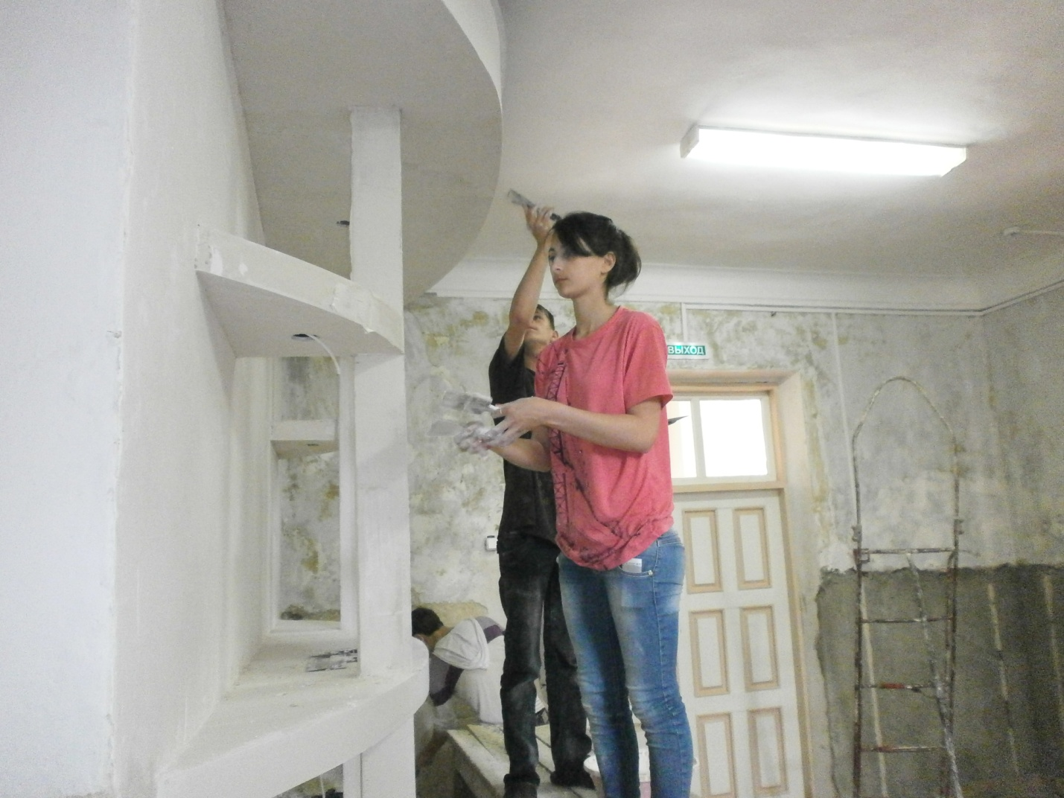

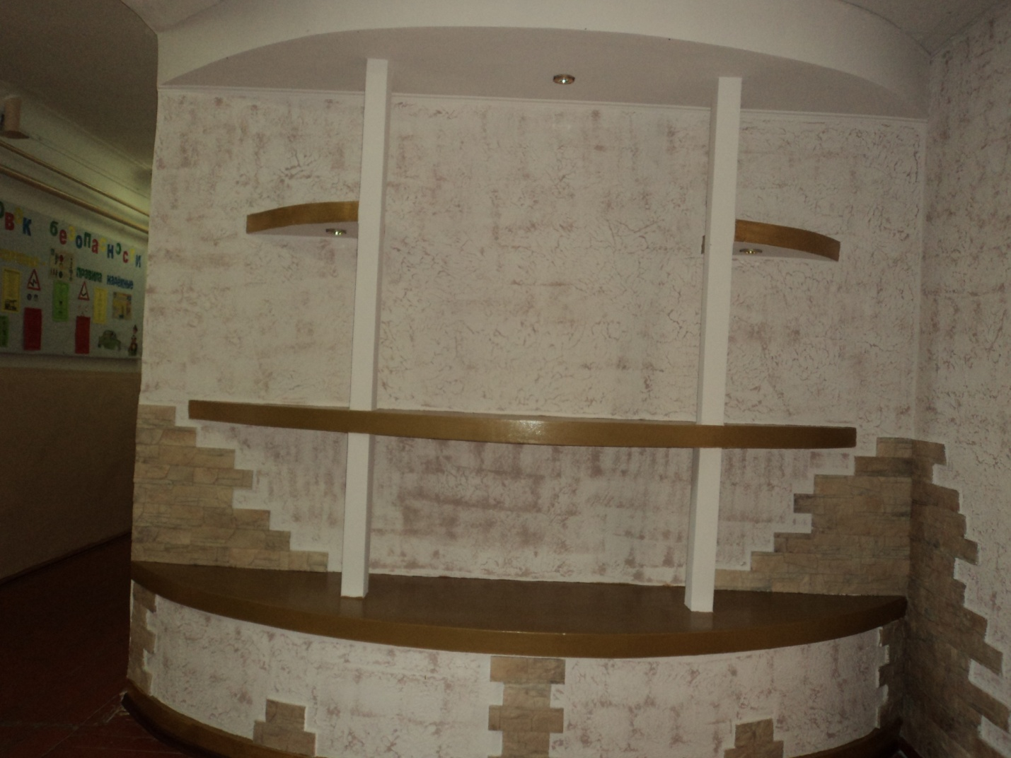

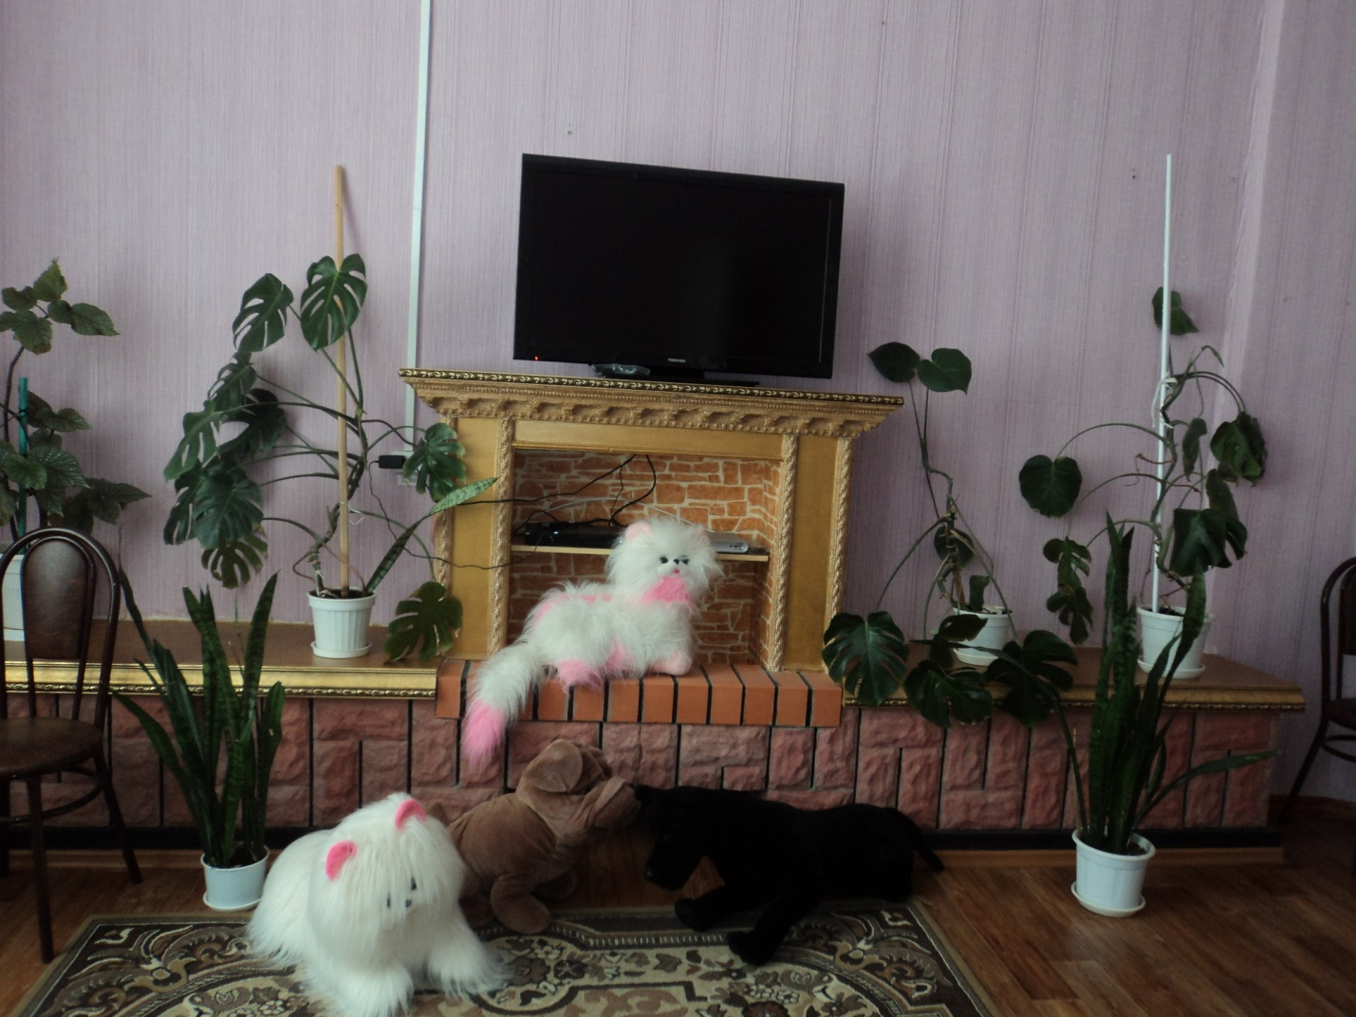

В учреждении наработан позитивный опыт по созданию системы дополнительного образования и социально-трудовой реабилитации детей с целью восстановления или компенсации утраченных или нарушенных способностей к бытовой, социальной и профессиональной деятельности и интеграции их в общество.

